Steckbrief: Strange creatures
Fächerfusion | Variante |  | Schulstufe
Bildnerisches Gestalten und Englisch | Variante C |  | 3. Klasse Primar
Beschreibung der Unterrichtseinheit |  | Bezug zu Lehrplan und Lehrmittel
Die bunte Unterrichtsreihe in der Fächerfusion Englisch und Bildnerisches Gestalten umfasst ca. fünf Doppelstunden:  1 Warm-up: Song ‘Head & shoulders’, Körperteile repetieren  2 Faltfigur: Jeweils ein Körperteil zeichnen, falten und das Blatt weitergeben (z.B. Write your name on the top left. Draw a head with a neck, then fold the paper and pass it on. …)  3 Besprechung der fertigen Faltfiguren und Benennung der einzelnen Körperteile und deren Aussehen auf Englisch (z.B. There is a big head and a short body.)  4 Die Faltfigur mit passenden oder originellen Bildausschnitten aus Magazinen collagieren und so verfremden.  5 Nächstes Projekt vorstellen: Neue Mix Max Creature zeichnen und mit Farbstiften anmalen. Dafür steht ein A4 Blatt mit Anhaltspunkten, wo welches Körperteil hinkommt, zur Verfügung. Das Endprodukt soll ein Buch oder Spiel sein.  6 Sobald alles Mix Max Creatures fertig sind, kopiert die Lehrperson alle farbig, schneidet sie auseinander und heftet sie zu einem Buch zusammen oder legt die Teile für das Spiel in ein Kuvert.  7 Für die Mix Max Creatures neue (englische) Namen erfinden. Diese zuerst auf Post-it Zettel notieren, dann auf die Streifen zu den Körperteilen der Kreaturen schreiben.  8 Eine weitere Strange Creature im Sinne der Unterrichtsreihe ‘Fantastisches Mischwesen’ (siehe Buch ‘Kunst & Bild’ S. 169 ff) kreieren.  9 Zur neuen Strange Creature einen Steckbrief verfassen auf Englisch in der Klasse oder in Gruppen vorstellen.  Zum Abschluss: Die eigene Strange Creature als Gritibänz backen. |  | BG:  BG.2.A.1.b (eigene Bildideen entwickeln)  BG.2.A.2.1d (in Spiel auf Unerwartetes reagieren und Bildsprache erweitern)  BG.2.C.1.c (gestisch zeichnen, frottieren)  Englisch:  FS1E.1.A.1.a (Anweisungen verstehen)  FS1E.4.A.1.a (Bilder beschriften, Formulare ergänzen)  FS1E.3.A.1.b (sich auf einfache Art verständigen)  FS1E.3.B.1.a (mit einfachen Worten über etwas sprechen)  FS1E.5.B.1.a (Wortschatz)  Das Projekt passt zu Young World 1, Unit 2 My body  In Anlehnung an die Unterrichtssequenz ‘Fantastische Mischwesen’ aus dem Lehrmittel Kunst & Bild (www.kunstundbild.ch)
«language of learning» |  | «language for learning»
Neuer Wortschatz:  big, short, small, long, think, thick, names for creatures (mermaid, robot, monster, zombie, unicorn,…), fold the paper, draw, cut out, glue, stick,  Bekannter Wortschatz: body parts (head, neck, body with arms, legs, foot/feet, …), colours (red, green, blue, …), there is/are…, this is…, I can see… Angaben im Steckbrief: Her/His name is…, She/he is from…, She/he lives …, She/he speaks…, She/he likes…, Her/his favourite food is… |  | Funktionale Sprache für Austausch:  -What does this mean?  -Can you help me?  -Who can say it in German?  -Look to the front. Listen up.  -Is this clear? Do you have any questions?  -Please come to the circle.  -You can go back to your desks.  - …
Chancen |  | Herausforderungen
-In dieser Klasse wird der ganze Mittwochvormittag auf Englisch unterrichtet: Es gibt zwei Lektionen Englisch und es gibt zwei Lektionen BG, an einem anderen Tag haben die Kinder auch noch TG auf Englisch.  -Die Kreaturen können später zu jedem Thema in Young World 1 wieder verwendet werden (z.B. zeichnen oder notieren, was die Figuren gerne essen zu Unit 3 Apples & crisps, Lieblingsoutfit zu Unit 4 Through the year, Tagesablauf zu Unit 5 Around the clock, passendes Haus zu Unit 6 The house.) |  | -Die Kinder können noch nicht so viel selbst auf Englisch sagen, doch sie verstehen praktisch alles. Sie bemühen sich alles, was sie bereits können, auf Englisch mitzuteilen.
Impressionen
Spannend, wie manchmal Themen spontan auftauchen. Ein Kind sagte kürzlich im TG als Begründung, wieso eine Nadel zum Nähen ungeeignet ist ‘It is too big.’ So habe ich kurz erklärt, wie man ‘too big’ oder ‘too small’ verwenden kann. Ich bin überzeugt, so bleibt es ihnen auch. Gerade auch für schwache Klassen ist das sinnvolles, kontexteingebundenes Englischlernen.
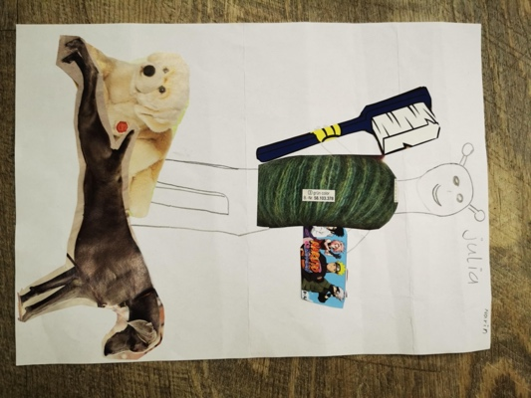

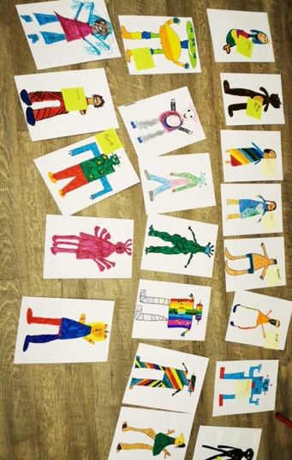

Lehrerin

BG auf Englisch ist mega cool – es ist auch was Neues für uns. Ich lerne viel Englisch während ich etwas Spassiges mache, wie diese Figuren zu zeichnen.

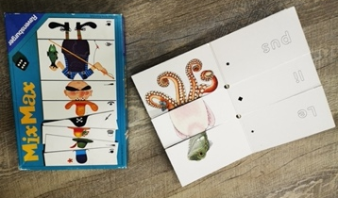

Schüler
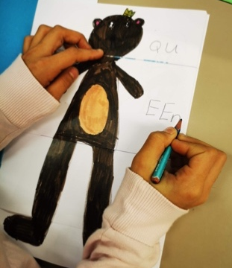
Schülerin
Wir haben den ganzen Morgen bei Frau Stutz auf Englisch Unterricht – wir machen viel Verschiedenes im Englisch aber auch im Zeichnen. Das finde ich abwechslungsreich und auf diese Weise ist es auch gar nicht anstrengend.

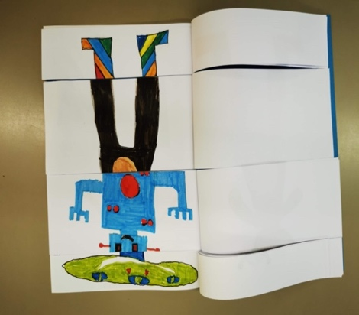

Ein herzliches Dankeschön geht an Severine Stutz und ihre 3. Klasse in Sursee.

